某大型建筑施工企业公司管理会计报告应用现状及问题

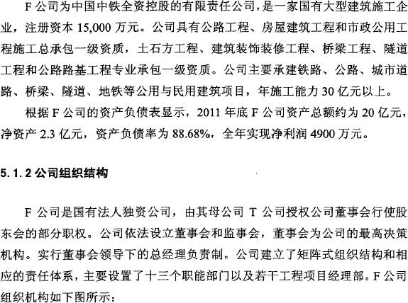

股东大会


收 尾 工 程 项 目 管 理中 心

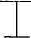 社 会 事 业部
董事会秘书
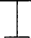
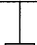 经 营 开 发 部 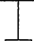 监 察 审 计 部人 力 资 源 部
监事会
总经济师
F 公司组 织结构图

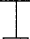 财 务 会 计 部
三
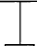 科 技 开 发 部 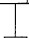 成 本 合 同 部 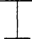
董事会
总经理
三
副总经理
图 5. 1
物 资 设 备 部 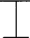 安 全 质 豐 部
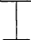 工 程 部

公 司 办 公 室

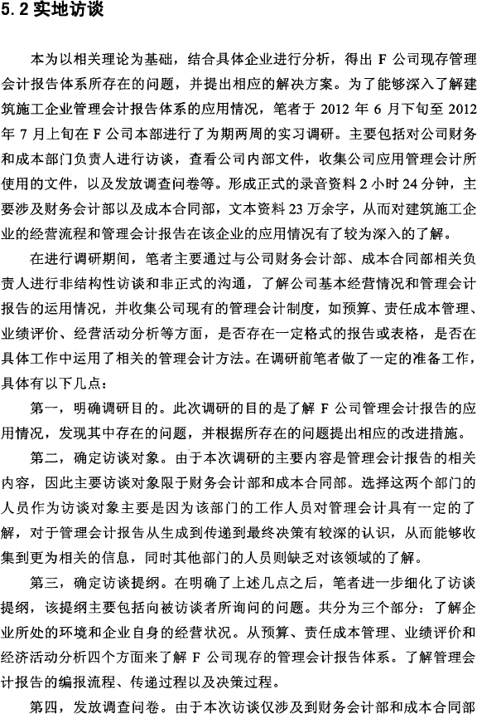

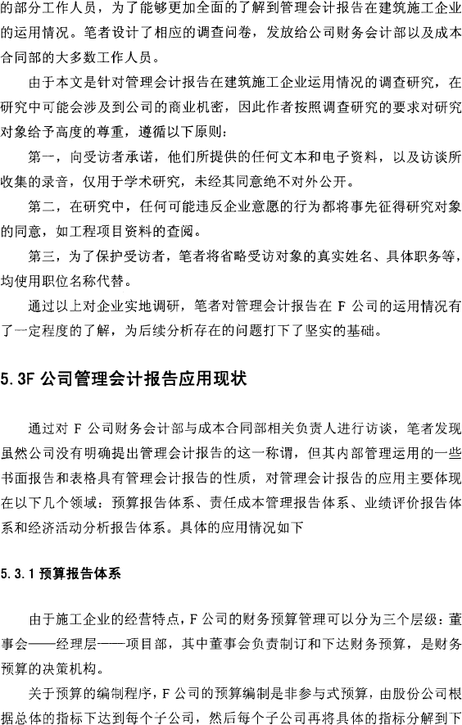

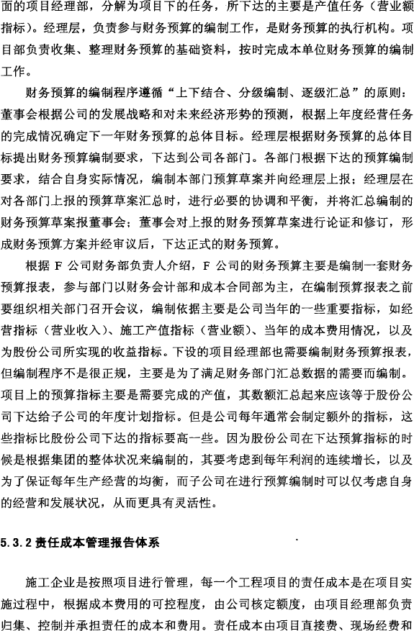

税金三部分组成，项目 总 收入减去贲任成本为该项目的上交收益，责 任成本节余等于责任成本减去实际成本。责任成本管理是以项目可控成本费用为对 象，以贲任成本为控制标准， 辅之以其他过程控制等管理手段， 使项目成 本严格控制在责任成本范围以内。
通过对公司成本合同部负责人进行访谈了解到， F 公司从 2005 年开始对
项目经理部的成本费用实行责任成本管理，从 2007 年 开始在公司正式实施责任成本管理。公司的责任成本管理实行公司、项目经理部两级管理。公司是 项目责任成本管理的控制层， 负责制定本单位责任成本管理制度；指 导各项目经理部开展责任成本管理工作， 编制井下达项目管理策划书以及项目贡任成本预算，确定项目上交收益；组 织实施过程控制、成本核宾和分析； 绩效考核和兑现奖惩。项目经理部是项目责任成本管理的执行层，负责落实责任 成本管理的各项制度， 完成公司下达的责任成本预算。
由于 F 公司责任成本预算的编制不是走的“两条线“道路，但是在最初割定责任成本的时候一般都与项目部进行沟通协调， 公司认为该项目应 该有多少利润，根据合同总收入减去预计利润来估绎项目的责任成本， 以 给项目留有一定的利润空间 。关千公司不采用“ 两条线”的 方式编制责任成本预算， 公司相关部门负责人指出由于项目的不可预见性很强， 有的时候工程中标之后图纸可能还没有出来，另外由千很多项目所需人力是通过临时抽调的方式， 如果采用采用“ 两条线”的 方法， 由公司测定一个责任成本，再由项目部切定一个责任成本， 两者进行谈判、讨价还价，会耗时很长， 不能满足现场施工眢理的需要。
在项目部层面上，责 任成本预算主要由施工单位刹定每个单项工程的预笋单价， 即成本的底线。在计鲜总的责任成本预笲时，按 照 招投标确定的工程盘清单来测算，消单里把工程项目的具体项目列出来，随 后根据施工图纸确定所有具体项目的数揽，编制施工预算。每种具体项目都有一个单价区间， 根据分项工程的数盘来计算单项工程的价格，然后汇总起来构成一个项目的 贡任成本。每一个工程项目都要编制责任成本报告，责任成本报告包括一系 列表格，如责任成本汇总表、项目责任成本直接费、项目责任成本现场经费 表、项目责任成本工程数觉核定表， 以定期报告为主．

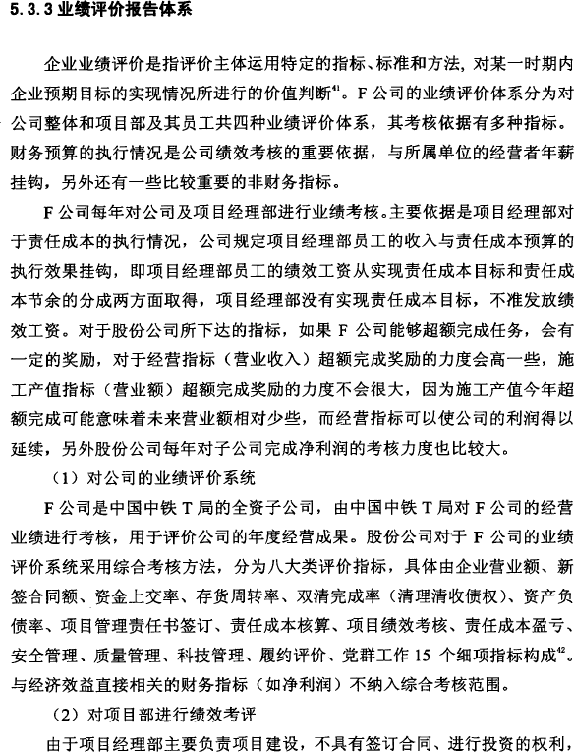

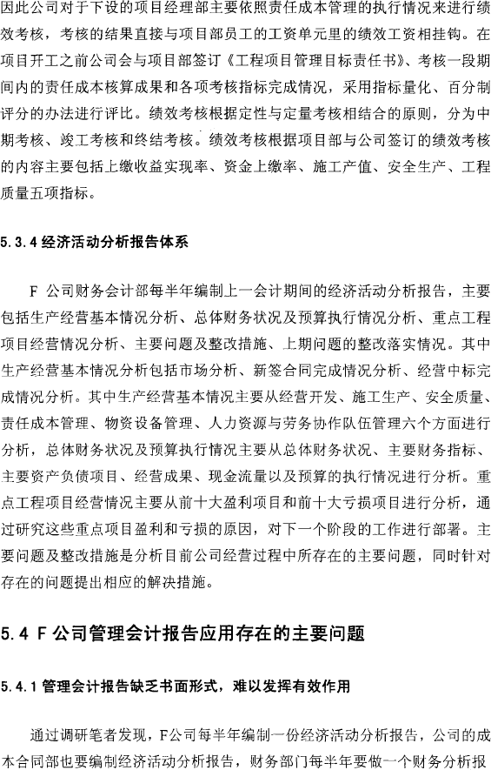

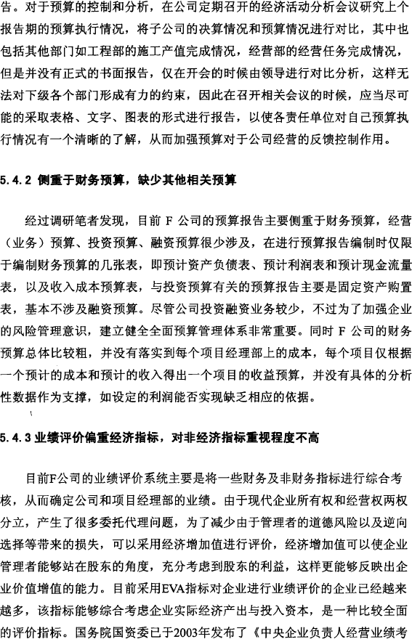

以上内容仅为本文档的试下载部分，为可阅读页数的一半内容。如要下载或阅读全文，请访问：https://d.book118.com/206134053145010031

